Lampiran 1
PEDOMAN WAWANCARA
GURU KELAS V SD NEGERI 105355 SUKA MULIA

- Identitas Diri
    - Nama :

    - Jabatan :

- Tujuan:

Untuk mengetahui sejauh mana pelaksanaan pembelajaran Media Gambar Seri Serta DamIbunya Terhadap Keterampilan Menulis Siswa Di Kelas V SD NEGERI 105355 SUKA MULIA.
- Pertanyaan Penelitian
- Bagaimana respon siswa ketika pesan yang disampaikan oleh guru melalui media pembelajaran benar-benar dapat dipahami dengan baik?
- Bagaimana cara guru agar informasih yang terkandung dalam media gambar dapat memberikan fungsi pada kognitif siswa?
- Apakah media gambar yang digunakan benar-benar dapat mengatasi keterbatasan pengamatan siswa?
- Kriteria-kriteria seperti apa yang sesuai dalam pembuatan media gambar?
- Menurut anda bagaimana peran media gambar dalam meningkatkan kemampuan menulis pada siswa?
- Bagaimana guru mengarahkan potensi yang dimiliki siswa agar terampil dalam menulis?
- Apakah guru menuntut siswa untuk menulis dengan sempurna?
- Kenapa menulis sangat sulit diajarkan kepada siswa?
- Butuh waktu berapa lama agar siswa memiliki keterampilan dalam menulis?
- Bagaimana peran guru sebagai fasilitator untuk mengatasi siswa yang tidak terampil dalam menulis?
- Bagaimana melatih dan mengembangkan potensi siswa dalam menulis?
- Apa saja langkah-langkah yang sudah dilakukan oleh guru untuk meningkatkan kemampuan menulis pada siswa?
- Kriteria seperti apa yang digunakan untuk mencapai tujuan menulis?
Lamiran 2

PEDOMAN OBSERVASI

GURU KELAS V SD NEGERI 105355 SUKA MULIA

Dalam pengamatan (observasi) yang dilakukan adalah mengamati partisipasi dalam penelitian Implementasi Media Gambar Seri Serta Dampaknya Terhadap Keterampilan Menulis Siswa Di Kelas V SD NEGERI 105355 SUKA MULIA meliputi:
- Identitas Diri
- Nama : Beslina Tambunan, S.Pd
- Jabatan : Guru Kelas V

- Tujuan:

Untuk memperoleh informasi dan data baik mengenai kondisi fisik maupun nonfisik pelaksanaan pembelajaran Implementasi Media Gambar Seri Serta Dampaknya Terhadap Keterampilan Menulis Siswa Di Kelas V SD NEGERI 105355 SUKA MULIA .
- Aspek yang diamati:

No. | Aspek yang diamati | Ya | Tidak | Keterangan
1. | Media gambar seri yang digunakan menunjukkan keaslian gambar
2. | Media gambar seri dapat mudah di pahami siswa
3. | Media gambar seri membuat siswa menjadi lebih kreatif yang dapat di tuangkan dalam kemampuan menulis siswa
4. | Media gambar seri dapat membuat siswa mengalami kesulitan dalam kemampuan menulis
5. | Media gambar seri dapat diterima dan diserap dengan baik dengan materi yang disajikan
6. | Media gambar seri bermanfaat bagi siswa
7. | Media gambar seri dapat membuat siswa konsisten dalam menulis
8. | Media gambar seri dapat mengembangkan potensi siswa dalam keterampilan menulis
9. | Apakah guru mengajari cara menulis yang baik dan benar
10. | Apakah guru mengarahkan langkah-langkah sebelum menulis

Guru Kelas

Beslina Tambunan, S.Pd
Lampiran 3

LEMBAR VALIDASI PEDOMAN OBSERVASI

Nama Validator I : ..............................
Ahli Bidang : ..............................
Unit Kerja : ..............................

PENILAIAN TERHADAP KONTRUKSI LEMBAR OBSERVASI Isilah
Berilah tanda check (√) pada tempat yang tersedia dengan penilaian Bapak/Ibu.
S : Setuju TS: Tidak Setuju
No | Kriteria Penilaian | Skala Penilaian |  | Saran/Perbaikan
No | Kriteria Penilaian | S | TS
1 | Lembar Observasi dirumuskan dengan jelas
2 | Batasan lembar observasi dapat menjawab tujuan penelitian

- PENILAIAN TERHADAP PENGGUNAAN BAHASA
Berilah tanda check (√) pada tempat yang tersedia dengan penilaian Bapak/Ibu.
S : Setuju TS: Tidak Setuju
No | Kriteria Penilaian | Skala Penilaian |  | Saran/Perbaikan
No | Kriteria Penilaian | S | TS
1 | Menggunakan bahasa yang sesuai dengan kaidah bahasa Indonesia yang baik dan benar
2 | Menggunakan bahasa yang mudah dipahami dan dimengerti
3 | Menggunakan bahasa yang komunikatif
4 | Lembar observasi bebas dari pernyataan yang dapat menimbulkan penafsiran ganda

- PENILAIAN TERHADAP MATERI LEMBAR OBSERVASI
Berilah tanda check (√) pada tempat yang tersedia dengan penilaian Bapak/Ibu.
S : Setuju TS: Tidak Setuju
No | Kriteria Penilaian | Skala Penilaian |  | Saran/Perbaikan
No | Kriteria Penilaian | S | TS
1 | Lembar observasi dapat menggali informasi untuk mendeskripsikan media gambar seri
2 | Lembar observasi dapat menggali aspek-aspek keterampilan menulis siswa

Secara umum pedoman observasi ini :
tanda check (√) pada tempat yang tersedia dengan penilaian Bapak/Ibu.

LD : Layak Digunakan
LDR : Layak Digunakan dengan Revisi
TD : Tidak Layak Digunakan

Medan,
Validator

..............................................
Lampiran 4

LEMBAR VALIDASI PEDOMAN WAWANCARA

- Identitas Validator I
Nama :
NIDN :
Jurusan /Spesialisasi :
- Petunjuk Pengisian Validasi
Lembar penilaian ini dimasukkan untuk mengumpulkan informasi tentang instrumen validitas yang akan digunakan dalam menilai instrumen penelitian yang berjudul “Implementasi Media Gambar Seri Serta Dampaknya Terhadap Keterampilan Menulis Siswa Kelas V Di SD Negeri 105355 Suka Mulia”. Dengan petunjuk penilaian sebagai berikut :
      - Kepada Bapak/Ibu berkenan memberikan skor dengan cara memberi tanda check (√) pada kolom yang telah disesuaikan dengan kriteria :
Sangat Sesuai 4
Sesuai 3
Tidak Sesuai 2
Sangat Tidak Sesuai 1
- Jika Bapak/Ibu menganggap perlu ada revisi, maka mohon Bapak/Ibu memberikan butir revisi pada bagian saran dan kritik pada lembar yang telah disediakan

- Validasi Istrumen
Tabel Validasi Instrumen Wawancara

No | Aspek yang diamati | Skor
No | Aspek yang diamati | 1 | 2 | 3 | 4
1 | Kesesuaian pertanyaan wawancara dengan tujuan wawancara
2 | Pertanyaan wawancara mudah dipahami peserta didik
3 | Pedoman wawancara layak digunakan
4 | Bahasa yang digunakan tidakmengandung makna ganda
5 | Maksud dari pertanyaan dirumuskan dengan singkat da jelas
Jumlah
Total Skor
Rata-rata Skor

D. Komentar Dan Saran

E. Kesimpulan Penilaian Secara Umum
Secara Mengisi Tabel Penilaian, Mohon Bapak/Ibu Melingkari Huruf Di Bawah Ini Sesuai Dengan Penilaian Bapak/Ibu Berikan.
- Valid (Dapat Digunakan Dengan Revisi)
- Tidak Valid (Belum Dapat Digunakan)
Medan, April 2021
Validator
Lampiran 5 Hasil Wawancara
Peneliti : “Selamat pagi !!” Guru Kelas : “Selamat pagi.”
Peneliti : “Terimakasih Ibu telah diberikan kesempatan untuk berbincang- bincang terkait permasalahan pembelajaran khususnya di kelas V.”
Guru Kelas : “Uhh ya..saya malah senang sehingga dapat membantu saya sendiri dalam mengatasinya.”
Peneliti : “Ya semoga dapat membantu dan saya dapat pengalaman dari hal ini Ibu.”
Guru Kelas : “Iya mas, silakan langsung saja dimulai.”
Peneliti ; “Ohh ya Ibu. Ibu mengajar di kelas V sudah berapa lama?”
Guru Kelas : “Saya mengajar di kelas V sudah dari tahun ajaran 2011/2012 sampai sekarang. Sebelumnya Saya mengajar kelas V. Ya setiap tahun ajaran baru di sekolah memang dilakukan rotasi untuk menjadi wali kelasnya. Nahh.....kebetulan tahun ajaran kemarin hingga sekarang mendapat kelas V.”
Peneliti : “Untuk tahun ajaran ini, kelas V terdiri dari berapa siswa?” Guru Kelas : “Seluruhnya ada 23 siswa.
Peneliti : Bagaimana respon siswa ketika pesan yang disampaikan oleh guru melalui media pembelajaran benar-benar dapat dipahami dengan baik?
Guru Kelas : “Responnya untuk diawal mungkin ada sebagian masih bingung, ada juga yang sudah mampu memahami pembelajaran.”
Peneliti : Bagaimana cara guru agar informasih yang terkandung dalam media gambar dapat memberikan fungsi pada kognitif siswa?
Guru Kelas : Dengan cara melatih mereka terus menerus dengan media gambar, agar mereka lebih memahinya dengan cara menulis apa yang dilihat dari gambar.
Peneliti : Apakah media gambar yang digunakan benar-benar dapat mengatasi keterbatasan pengamatan siswa?
Guru Kelas : “Ya seperti biasa mas, saya jelaskan tidak semua dapat mengamati dengan baik, tergantung keterampilan di masing anak-anak.
Peneliti : Kriteria-kriteria seperti apa yang sesuai dalam pembuatan media gambar ?
Guru Kelas : Media gambar yang mudah di pahami anak.
Peneliti : Menurut ibu bagaimana peran media gambar dalam meningkatkan kemampuan menulis pada siswa?
Guru Kelas : Sangat bagus, karena dapat meningkatkat keterampilan menulis siswa tidak hanya dibidang studi bahasa Indonesia tapi juga meningkatkan mata pelajaran yang lain.
Peneliti : Bagaimana guru mengarahkan potensi yang dimiliki siswa agar terampil dalam menulis?
Guru Kelas : Dengan cara mengamati media gambar yang ada di lingkungan dan menuliskan nya dalam bentuk karangan.
Peneliti : Apakah guru menuntut siswa untuk menulis dengan sempurna?
Guru Kelas : Tidak.
Peneliti : Kenapa menulis sangat sulit diajarkan kepada siswa?
Guru Kelas : Karena ada beberapa siswa yang belum pandai menulis dengan benar.
Peneliti : Butuh waktu berapa lama agar siswa memiliki keterampilan dalam menulis?
Guru Kelas : Butuh waktu beberapa bulan, karena ada banyak anak yang belum memahami dengan baik keterampilan menulis.
Peneliti : Bagaimana peran guru sebagai fasilitator untuk mengatasi siswa yang tidak terampil dalam menulis?
Guru Kelas : dengan cara sabar mengajarinya berulang kali, karena jikalau sekali atau dua kali siswa, tidak akan dapat memahaminya, jadi butuh berulang-ulang kali agar siswa paham.
Peneliti : Bagaimana melatih dan mengembangkan potensi siswa dalam menulis?
Guru Kelas : Siswa diberikan tugas menulis karangan dengan tema lingkungan tentang kehidupan yang sehari-hari mereka lakukan.
Peneliti : Apa saja langkah-langkah yang sudah dilakukan oleh guru untuk meningkatkan kemampuan menulis pada siswa?
Guru Kelas : Memberika media gambar seri sesuai tema lingkungan, dan siswa menuliskan dalam benruk karangan.
Peniliti : Kriteria seperti apa yang digunakan untuk mencapai tujuan menulis?
Guru Kelas : Rapi, dan cukup jelas dalam menulis

Lampiran 6
NILAI KEMAMPUAN MENULIS SISWA

No. | Nama Siswa | Nilai
No. | Nama Siswa | KKM | Ketuntasan
1 | Abdillah Arif | 68 | Tidak Tuntas
2. | Aiman Abdillah | 80 | Tuntas
3. | Caizar Belo | 75 | Tuntas
4. | Keanu Yusuf | 72 | Tidak Tuntas
5. | Muh. Naufal | 60 | Tidak Tuntas
6. | Muh. Ridwan | 72 | Tidak Tuntas
7. | Muh. Aksan | 77 | Tuntas
8. | Muh. Rais | 74 | Tidak Tuntas
9. | Muh. Nur | 66 | Tidak Tuntas
10. | A. Alyah | 79 | Tuntas
11. | Aisyah | 48 | Tidak Tuntas
12. | Andi Ainaya | 68 | Tidak Tuntas
13. | Anggita Naila | 56 | Tidak Tuntas
14. | Anugrah | 92 | Tuntas
15. | Jumria K | 78 | Tuntas
16. | Nur Aisyah | 66 | Tidak Tuntas
17. | Nur Fatiha | 66 | Tidak Tuntas
18. | Nur Ilmy | 75 | Tuntas
19. | Rania Zahra | 86 | Tuntas
20. | Rezky Aryani | 92 | Tuntas
21. | Nur Rahma | 76 | Tuntas
22. | Nurul 0ia | 58 | Tidak Tuntas
23. | Andi Fadillah | 80 | Tuntas

Lampiran 7

LEMBAR OBSERVASI AKTIVITAS GURU PERTEMUAN I

No | Aspek yang diamati | Penilaian
No | Aspek yang diamati | 1 | 2 | 3 | 4
1 | Guru menjelaskan materi |  |  |  | v
2 | Guru memberikan tugas |  |  |  | v
3 | Guru menunjuk siswa untuk menjawab  pertanyaan |  | v
4 | Guru membimbing siswa menulis |  | v
5 | Guru menegur siswa yang mengganggu  temannya |  |  | v
6 | Guru menggunakan media |  | v
Skor yang dicapai |  | 17
Indikator Keberhasilan |  | 2,8
Kategori |  | Baik

LEMBAR OBSERVASI AKTIVITAS GURU PERTEMUAN II

No | Aspek yang diamati | Penilaian
No | Aspek yang diamati | 1 | 2 | 3 | 4
1 | Guru menjelaskan materi |  |  |  | v
2 | Guru memberikan tugas |  |  |  | v
3 | Guru menunjuk siswa untuk menjawab  pertanyaan |  |  | v
4 | Guru membimbing siswa menulis |  |  | v
5 | Guru menegur siswa yang mengganggu temannya |  |  | v
6 | Guru menggunakan media |  |  | v
Skor yang dicapai |  | 19
Indikator Keberhasilan |  | 3,1
Kategori |  | Baik

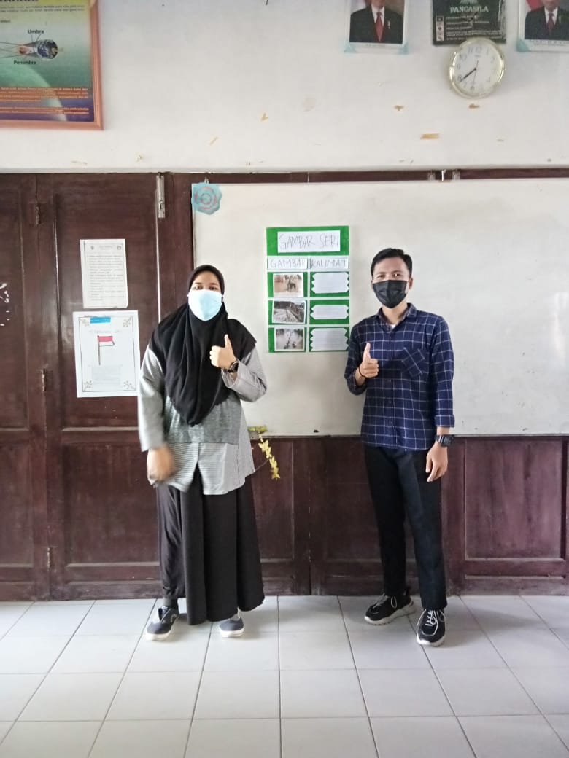
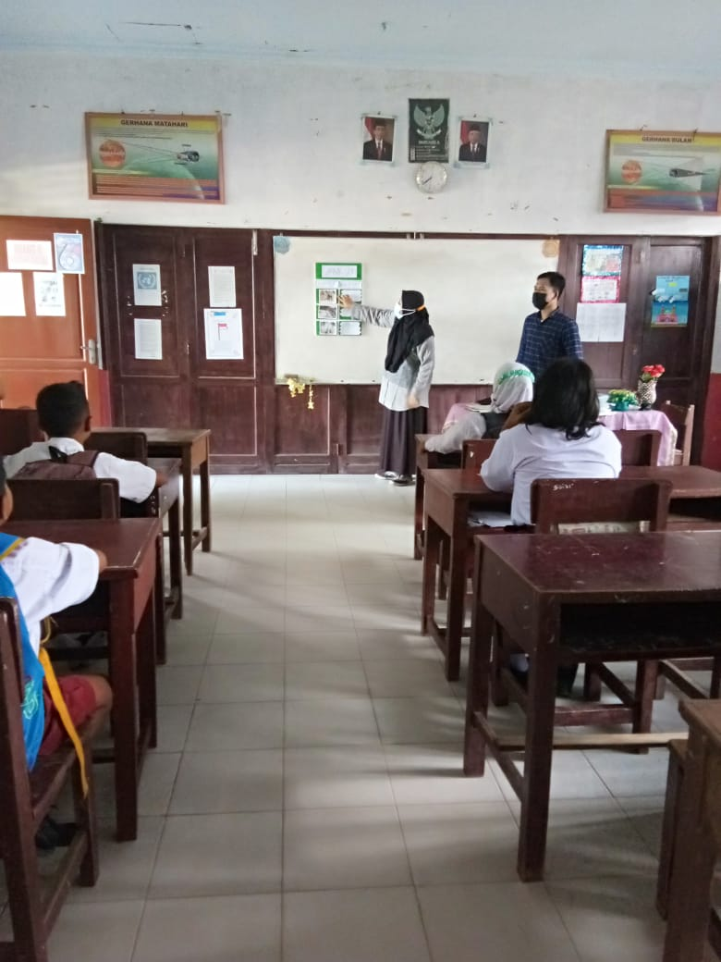
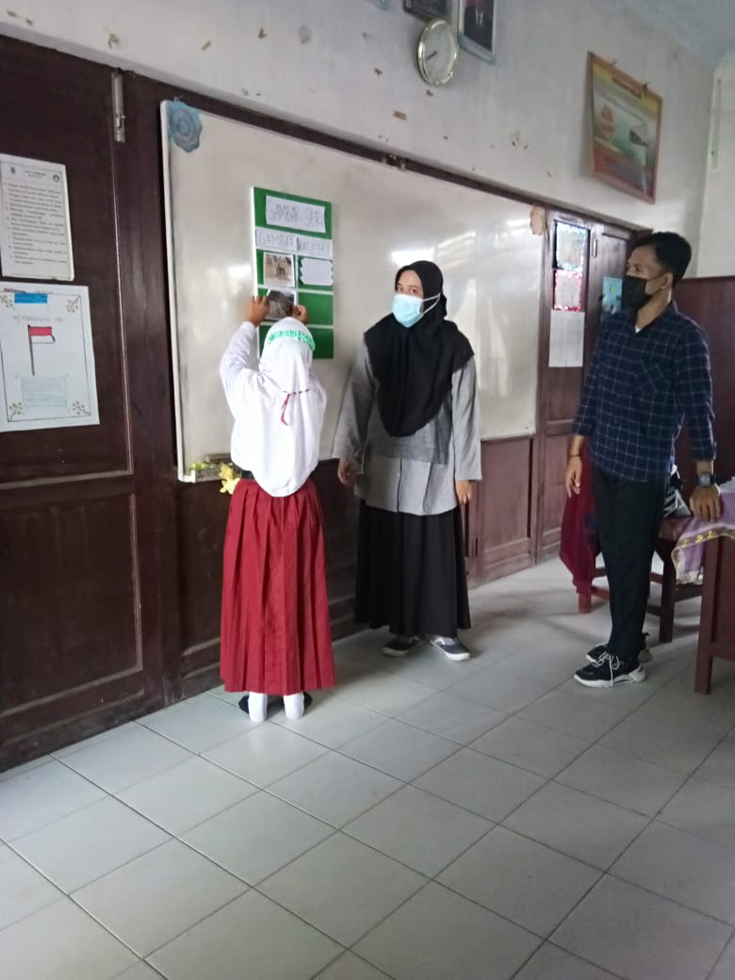
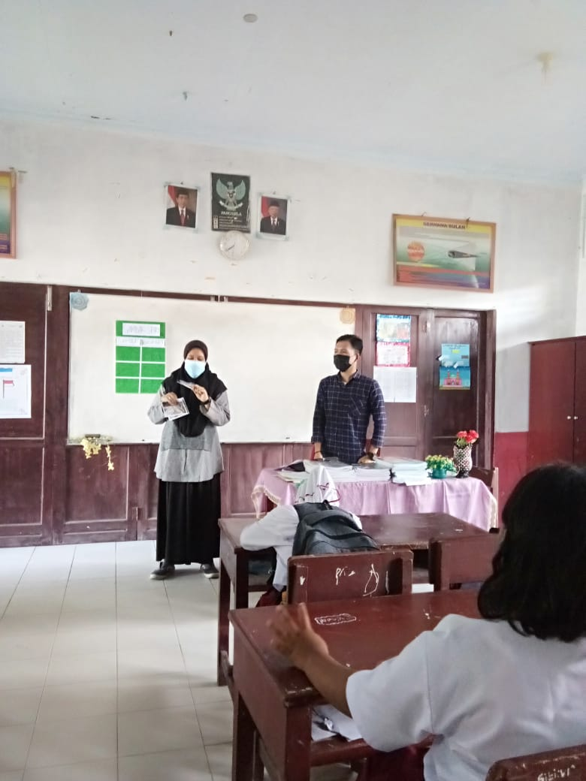
Lamiran 8

Narasi : Pembelajaran menggunakan media gambar seri dengan keterampilan menulis siswa yang menggunakan gambar siswa lebih semangat belajar dan cepat memahami materi yang diberikan oleh guru dan meringankan beban guru dalam mengajar dikelas.
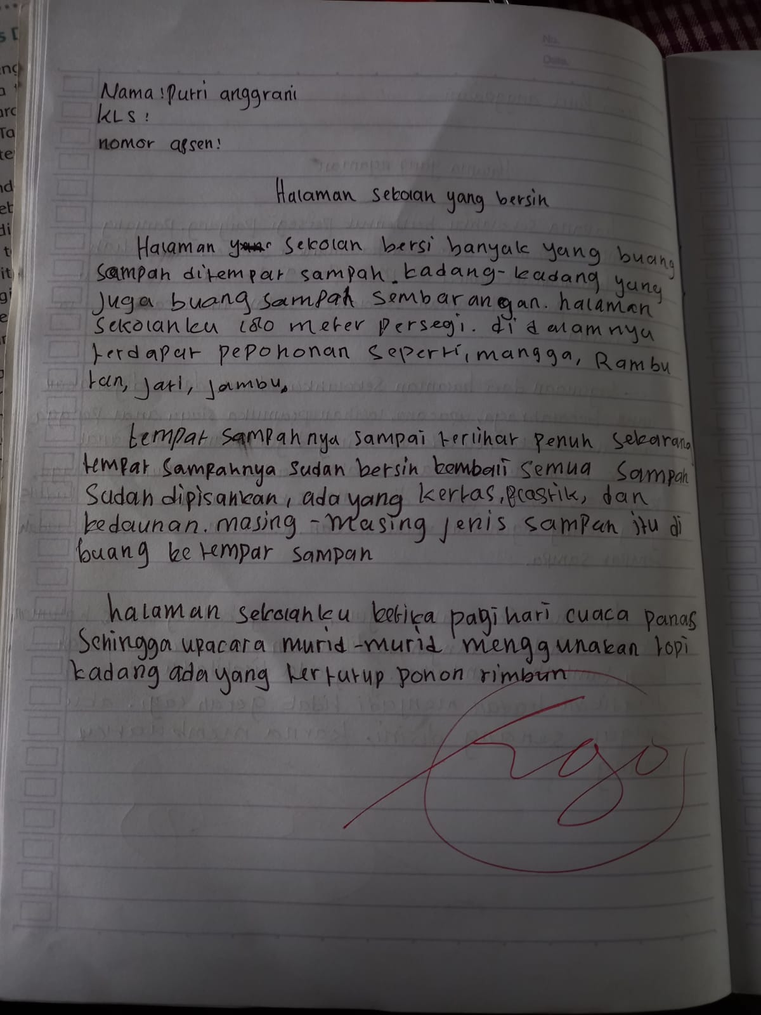
Lampiran 9 Hasil Keterampilan Menulis Siswa Kelas V

